|  |  |  |
| --- | --- | --- |
|  | **MANUAL DE DESARROLLO**  **ANGULAR** | Código: I-GI-02-0662 |
| Elaborado por: Catalina Cano |
| Revisado por: |
| Aprobado por: |
| Nivel de seguridad: |
| APLICACIÓN WEB PARA ENVIO DE MENSAJES | | Página 1 de 16 |

|  |  |  |  |
| --- | --- | --- | --- |
| **TABLA DE VERSIONAMIENTO** | | | |
| **Versión** | **Fecha** | **Descripción del cambio** | **Responsable de la aprobación del cambio** |
| Versión 1.0 | 28/12/2018 | Versión inicial – Creación del documento |  |

# TECNOLOGÌAS UTILIZADAS

Todas las tecnologías y/o software utilizados para el desarrollo de este proyecto son Open Source

y de uso libre, a continuación, se describen cuáles de ellas fueron utilizadas y en que versión

**ENTORNO EN TIEMPO DE EJECUCIÓN:** Node.JS (https://nodejs.org/es/)



**LENGUAJE DE PROGRAMACIÓN:** Typesript (http://www.typescriptlang.org/)



**FRAMEWORK DE DESARROLLO:** Angular 7

**FRAMEWORK DE MAQUETACIÒN WEB:** Bootstrap 4.1.3 (<https://getbootstrap.com/docs/4.1/getting-started/introduction/>)

**TEMAS DE PERSONALIZACION DE BOOTSTRAP:** <https://bootswatch.com/4/flatly/bootstrap.min.css>

**LIBRERIAS GRÀFICAS Y DE ANIMACIÒN:**

**FONT AWESOME:** https://fontawesome.com/

**ANIMATED CSS:** https://github.com/daneden/animate.css

**ANGULAR COMMAND LINE INTERFACE:** Angular CLI (https://cli.angular.io/)

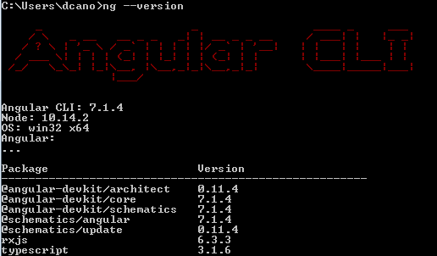

**EDITOR DE CÓDIGO :** Visual Studio Code (<https://code.visualstudio.com/>)

**EXTENSIONES UTILIZADAS:**

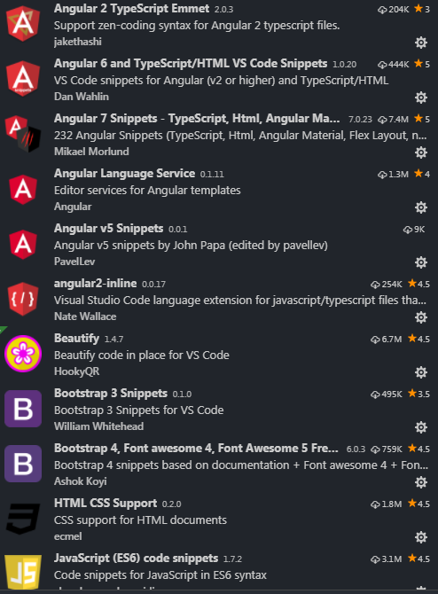

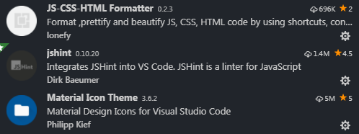

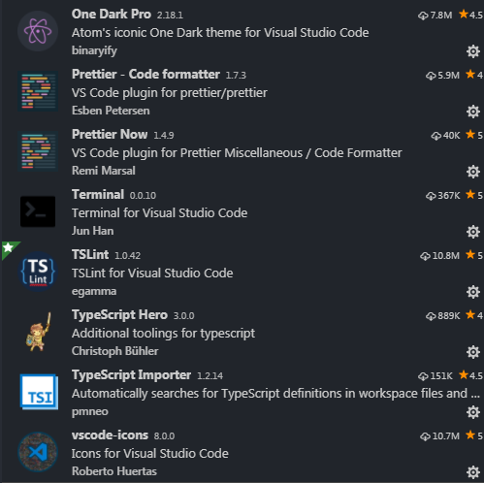

# CREACIÓN Y ESTRUCTURACIÓN DEL PROYECTO

Para llevar a cabio la creación del proyecto se utilizó angular cli, con la ejecución del comando

Ng new SMS , al ejecutar el comando automáticamente se crea una carpeta raíz llamada SMS que contiene los siguientes directorios y archivos:

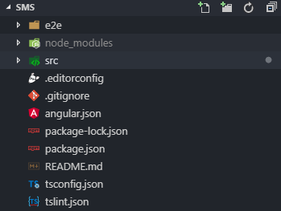

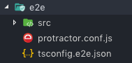**e2e:** Carpeta destinada al manejo de las de pruebas de extremo a extremo (end to end), la creación de esta carpeta se realiza automáticamente al ejecutar el angular CLI.

**node_modules:** Carpeta que contiene todos los módulos de desarrollo para node js. Son un gran número de paquetes los que inicialmente se instalan, pero cuando la aplicación vaya a salir a producción es necesario ejecutar un script que dejará aquellos que son utilizados y se requieren para el funcionamiento de la app. La creación de esta carpeta se recrea con el comando npm install. De acuerdo a la información que contiene el archivo package.json.

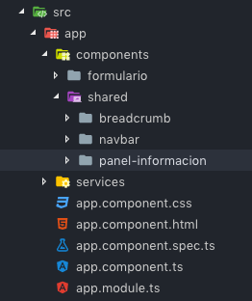

**src:** Carpeta fuente que contiene todos los desarrollos asociados a la aplicación de Angular. La carpeta app contiene todos los componentes, módulos y servicios de la aplicación, de todos ellos cabe destacar el app.component que es el componente más importante de la aplicación debido a que es el primero que será cargado. Este componente se carga a través de index.html renderizando la aplicación a través de la etiqueta <app-root></app-root>.

Cada componente posee 4 archivos básicos

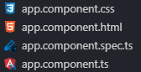Archivo de estilos (CSS)

Archivo html (HTML)

Archivo de Pruebas (Spect.ts)

Archivo de lógica (ts)

Para el proyecto los componentes se encuentran agrupados de acuerdo a su funcionalidad, en la ruta **components/shared** se encuentran todos los componentes que son reutilizables tales como el navbar, brecrumbs o el panel de información. Aquellos que no son reutilizables dentro del proyecto solo se encuentran ubicados en la carpeta **components** . Los servicios que van a consumir los datos expuestos por la API, se encuentran en la carpeta **services.**

El archivo app.module.ts centraliza la información de los modulos componentes y servicios de la aplicación al hacer uso del angular CLI, automáticamente se actualiza.

**assets:** Carpeta que contiene todos los archivos estáticos del proyecto tales como imágenes y la documentación del proyecto.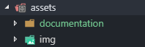

**environments:** Carpeta los archivos que permiten configurar los ambientes de producción , contiene variables de ambientes.

 **.editorconfig:** Archivo que contiene todas las configuraciones del editor de código que se este utilizando.

 .**gitignore:** Archivo de configuración a GitHub que le indica que archivos no deben ser almacenados dentro del repositorio remoto, aquí se encuentran los módulos de node (**node_modules**).

 **angular.json:** Archivo que contiene la metadata de la aplicación contiene información sobre las librerías que usa y la configuración de la misma.

 **package-lock.json:** Archivo que contiene la configuración de cada uno de los módulos de node ¡, conforme se vayan instalando nuevos módulos este archivo se actualizara automáticamente, contiene un rastro del archivo **Package.json.**

 **Package.json:** Archivo que contiene todas las dependencias de node que son necesarios para ejecutar la aplicación en producción.

 **README.md:** Archivo que contiene todas las instrucciones para la ejecución de la aplicación. Generalmente se renderiza en repositorios tales como GitHub.

 **tsconfig.json:** Archivo que las configuraciones de estándar para Typescript. Le especifica a que estándar debe transpilar el código.

 **tslint.json:** Archivo opcional que permite escribir un código más limpio de JavaScript y Typescript.

 **main.ts:** Archivo principal que lanza el AppModule, configura todo el ambiente para una aplicación web.

[**https://github.com/ng-select/ng-select**](https://github.com/ng-select/ng-select)

[**https://ng-select.github.io/ng-select#/data-sources**](https://ng-select.github.io/ng-select#/data-sources)

[**https://stackblitz.com/github/bithost-gmbh/ngx-mat-select-search-example?file=src%2Fapp%2Fapp.component.html**](https://stackblitz.com/github/bithost-gmbh/ngx-mat-select-search-example?file=src%2Fapp%2Fapp.component.html)

[**https://www.npmjs.com/package/ngx-mat-select-search**](https://www.npmjs.com/package/ngx-mat-select-search)

**https://stackblitz.com/edit/angular-material-autocomplete-async1?file=src%2Fapp%2Fapp.component.html**